**ESTÁCIO**

**GILBERTO GIL**

**ROTEIRO DE EXTENSÃO CLÍNICA MÉDICA**

**Gustavo Lima Martin - 202109309587**

**Matheus Almada Pinho Barreto - 202004025775**

**Calvin Felipe Medeiros Brito - 202202388432**

**Ruan Victor Santos Santana – 202008080584**

**Fabio Ribeiro Silvestre**

**2023**

**SALVADOR/BAHIA**

# Sumário

1. DIAGNÓSTICO E TEORIZAÇÃO ......................................................................................................... 3
   1. Identificação das partes interessadas e parceiros ................................................................... 3
   2. Problemática e/ou problemas identificados ........................................................................... 3
   3. Justificativa .............................................................................................................................. 3
   4. Objetivos/resultados/efeitos a serem alcançados (em relação ao problema identificado e sob a perspectiva dos públicos envolvidos) ........................................................................................ 3
   5. Referencial teórico (subsídio teórico para propositura de ações da extensão) ..................... 3
2. PLANEJAMENTO E DESENVOLVIMENTO DO PROJETO .................................................................... 4
   1. Plano de trabalho (usando ferramenta acordada com o docente) ......................................... 4
   2. Descrição da forma de envolvimento do público participante na formulação do projeto, seu desenvolvimento e avaliação, bem como as estratégias pelo grupo para mobilizá-los. ............. 4
   3. Grupo de trabalho (descrição da responsabilidade de cada membro) ................................... 4
   4. Metas, critérios ou indicadores de avaliação do projeto ........................................................ 4
   5. Recursos previstos ................................................................................................................... 5
   6. Detalhamento técnico do projeto ........................................................................................... 5
3. ENCERRAMENTO DO PROJETO ........................................................................................................ 5
   1. Relatório Coletivo (podendo ser oral e escrita ou apenas escrita) ......................................... 5
   2. Avaliação de reação da parte interessada ............................................................................... 5
   3. Relato de Experiência Individual.............................................................................................. 5
   4. CONTEXTUALIZAÇÃO ................................................................................................................ 5
   5. METODOLOGIA ......................................................................................................................... 5
   6. RESULTADOS E DISCUSSÃO: ..................................................................................................... 5
   7. REFLEXÃO APROFUNDADA ....................................................................................................... 6
   8. CONSIDERAÇÕES FINAIS .......................................................................................................... 6

# 1.DIAGNÓSTICO E TEORIZAÇÃO

## 1.1. Identificação das partes interessadas e parceiros

## 

As partes interessadas do projeto se iniciou na recepção e estendeu-se até os médicos, não deixando de fora os atendentes e pacientes. Cada um deles teve um papel importante no desenvolvimento do projeto, fornecendo informações necessárias para a criação do fluxo.

## 1.2. Problemática e/ou problemas identificados

A problemática identificada que motivou a elaboração do projeto de extensão é a falta de acesso a serviços de saúde adequados e de qualidade. Durante encontros e conversas com os funcionários, foi possível constatar que havia uma demanda sociocomunitária evidente por atendimento médico acessível e abrangente.

A situação se agrava devido à escassez de recursos e infraestrutura médica, resultando em longas filas de espera, falta de especialidades médicas disponíveis. Além disso, muitos moradores não possuem planos de saúde e não têm condições financeiras para arcar com consultas particulares em clínicas privadas.

## 1.3. Justificativa

A questão identificada, que envolve a falta de um sistema eficiente de gerenciamento de informações em uma clínica médica, é altamente pertinente, considerando a natureza da aprendizagem baseada em projetos. Essa abordagem enfatiza a produção e aplicação de conhecimentos para resolver demandas reais, o que se alinha perfeitamente com a problemática relacionada ao curso de Análise e Desenvolvimento de Sistemas.

No contexto acadêmico, a elaboração e implementação desse projeto visa desenvolver um sistema de gerenciamento de informações para a clínica médica. Esse projeto ofereceu uma oportunidade para aplicarmos nossos conhecimentos teóricos e práticos em um ambiente real. Além disso, o grupo é motivado pela vontade de contribuir para a melhoria dos processos e serviços da clínica médica, através do desenvolvimento de um sistema.

## Objetivos/resultados/efeitos a serem alcançados (em relação ao problema identificado e sob a perspectiva dos públicos envolvidos)

1. Desenvolver e implementar um sistema eficiente para a clínica médica, com os seguintes objetivos específicos:

* Criar uma interface intuitiva e amigável para facilitar o registro e acesso às informações dos pacientes.
* Integrar funcionalidades que permitam o agendamento de consultas.

1. Capacitar a equipe da clínica médica, por meio de treinamentos e orientações, visando à correta utilização e aproveitamento das funcionalidades do sistema de gerenciamento de informações.
2. Avaliar a efetividade do sistema de gerenciamento de informações por meio da participação ativa dos usuários e da análise de indicadores, utilizando instrumentos como questionários de satisfação, registros de uso do sistema e feedbacks qualitativos dos profissionais e pacientes envolvidos.

## Referencial teórico (subsídio teórico para propositura de ações da extensão)

1. Peter Senge: O autor, em sua obra "A Quinta Disciplina", aborda a importância da aprendizagem organizacional e da visão sistêmica na resolução de problemas complexos. A aplicação dos conceitos de Senge é relevante para compreender a necessidade de um sistema de gerenciamento de informações eficiente na clínica médica, que permita uma visão abrangente e integrada dos processos e fluxos de trabalho, otimizando a tomada de decisões e promovendo a aprendizagem contínua.

1. James Womack e Daniel Jones: Em "A Mentalidade Enxuta nas Empresas", os autores apresentam os princípios do pensamento lean, que visa eliminar desperdícios e aumentar a eficiência dos processos. Esses princípios podem ser aplicados no projeto de extensão, buscando identificar e eliminar atividades que não agregam valor, otimizando o fluxo de informações na clínica médica e proporcionando uma gestão mais ágil e eficiente.
2. Edgar Morin: A obra "O Método 6: Ética" traz uma perspectiva complexa e holística para a compreensão dos problemas sociais e organizacionais. Morin enfatiza a importância da interdisciplinaridade e da abordagem transversal dos problemas, promovendo uma visão integrada dos diferentes elementos envolvidos. Essa abordagem teórica é relevante para o projeto de extensão, pois permite compreender a clínica médica como um sistema complexo, onde a gestão de informações deve considerar aspectos sociais, culturais e organizacionais.

# 2. PLANEJAMENTO E DESENVOLVIMENTO DO PROJETO

## 2.1. Plano de trabalho (usando ferramenta acordada com o docente)

Objetivo: Desenvolvimento e implementação de um sistema de gerenciamento de informações eficiente para a clínica médica.

Cronograma:

1. Levantamento de requisitos e análise de viabilidade

* Responsáveis: Equipe de análise e desenvolvimento de sistemas
* Prazo: 2 semanas
* Recursos: Reuniões com a equipe da clínica, questionários de levantamento de requisitos

1. Projeto e modelagem do sistema

* Responsáveis: Equipe de análise e desenvolvimento de sistemas
* Prazo: 3 semanas
* Recursos: Ferramentas de modelagem de dados

1. Desenvolvimento do sistema

* Responsáveis: Equipe de análise e desenvolvimento de sistemas
* Prazo: 8 semanas
* Recursos: Ambiente de desenvolvimento, linguagens de programação

1. Avaliação do sistema

* Responsáveis: Equipe de análise e desenvolvimento de sistemas, equipe da clínica
* Prazo: 1 semana
* Recursos: Questionários de satisfação, análise de indicadores de desempenho

2.2. Descrição da forma de envolvimento do público participante na formulação do projeto, seu desenvolvimento e avaliação, bem como as estratégias pelo grupo para mobilizá-los.

No planejamento, foram realizadas reuniões e discussões com os participantes sociocomunitários para compreender demandas e expectativas em relação ao sistema.

Durante o desenvolvimento do projeto a interação continuou, permitindo a troca mútua de conhecimentos e ideias entre os sociocomunitários e o grupo. Foram promovidos encontros regulares para apresentar o progresso do projeto, receber feedbacks, esclarecer dúvidas e adaptar as ações de acordo com as necessidades identificadas.

Na etapa de avaliação, os participantes sociocomunitários foram convidados a fornecer suas opiniões e avaliar o sistema de gerenciamento de informações implementado na clínica médica.

## 2.3. Grupo de trabalho (descrição da responsabilidade de cada membro)

A responsabilidades e atividades de cada membro do grupo de trabalho é fundamental para o bom andamento do projeto, permitindo eficiência das tarefas e garantindo que todas as áreas necessárias sejam cobertas. Nosso grupo optou por fazer todo o processo junto, implementando e desenvolvendo.

## 2.4. Metas, critérios ou indicadores de avaliação do projeto

1. Levantamento de requisitos:

Atividades:

* Realizar entrevistas com os profissionais da clínica para identificar suas necessidades e requisitos para o sistema.
* Analisar documentos e fluxos de trabalho existentes na clínica para compreender os processos a serem suportados pelo sistema.

Critérios de avaliação:

* Documentação completa e clara dos requisitos identificados.
* Alinhamento dos requisitos com as necessidades da clínica.

Indicadores:

* Número de requisitos levantados.
* Grau de satisfação dos profissionais da clínica com os requisitos identificados.

1. Projeto e desenvolvimento do sistema:

Atividades:

* Elaborar o projeto arquitetural do sistema, definindo a estrutura e componentes necessários.
* Desenvolver as funcionalidades do sistema de acordo com os requisitos levantados.

Critérios de avaliação:

* Coerência e qualidade do projeto arquitetural.
* Funcionalidades implementadas de acordo com os requisitos identificados.

Indicadores:

* Documentação do projeto arquitetural.
* Percentual de funcionalidades implementadas.

1. Testes e validação:

Atividades:

* Realizar testes funcionais para verificar o correto funcionamento do sistema.
* Realizar testes de integração para garantir a interoperabilidade entre os diferentes módulos.

Critérios de avaliação:

* Percentual de testes funcionais aprovados.
* Resolução efetiva de bugs e problemas identificados nos testes.

Indicadores:

* Número de testes realizados.
* Taxa de sucesso nos testes.

1. Implantação e treinamento:

Atividades:

* Preparar o ambiente de produção para a implantação do sistema.
* Realizar treinamentos para os profissionais da clínica sobre o uso do sistema.

Critérios de avaliação:

* Efetividade na implantação do sistema.
* Nível de satisfação dos profissionais com o treinamento recebido.

Indicadores:

* Taxa de sucesso na implantação do sistema.
* Avaliação de satisfação dos profissionais com o treinamento.

## 2.5. Recursos previstos

1. Recursos materiais:

* Computadores e equipamentos do grupo: Serão necessários computadores, impressoras, acesso à internet para a análise.
* Software e ferramentas de desenvolvimento: Serão utilizados softwares e ferramentas específicas para o desenvolvimento do sistema, como ambientes de desenvolvimento integrado (IDEs).

1. Recursos institucionais:

* Infraestrutura da instituição de ensino: Serão utilizados laboratórios de informática e recursos tecnológicos disponíveis na instituição para a realização das atividades relacionadas ao projeto.

1. Recursos humanos:

* Equipe acadêmica: A equipe será composta pelo professor e alunos do grupo. O professor atuo como orientador e coordenador do projeto, enquanto o grupo será responsável pela análise, desenvolvimento e implantação do sistema.
* Profissionais da clínica médica: Será necessário o envolvimento de profissionais da clínica médica, como médicos, enfermeiros e administradores, para fornecerem informações, participarem de entrevistas e contribuírem com a validação do sistema.

## 2.6. Detalhamento técnico do projeto

1. Levantamento de requisitos:

* Serão realizadas entrevistas com os profissionais da clínica para identificar suas necessidades e requisitos para o sistema. Serão analisados os fluxos de trabalho existentes e as informações que precisam ser registradas.

1. Projeto arquitetural:

* Com base nos requisitos levantados, será elaborado o projeto arquitetural do sistema. Serão definidos os componentes, a estrutura e as tecnologias a serem utilizadas.

1. Desenvolvimento do sistema:

* Com o projeto arquitetural definido, a equipe irá implementar as funcionalidades do sistema.

1. Testes e validação:

* Após o desenvolvimento, serão realizados testes funcionais para verificar o funcionamento do sistema. Serão identificados e corrigidos eventuais erros e problemas encontrados durante os testes.

# 3. ENCERRAMENTO DO PROJETO

3.1. Relato Coletivo:

Durante o desenvolvimento do projeto, houve uma interação constante, por meio de encontros, conversas, trocas e escuta ativa. Essa interação permitiu uma compreensão mais profunda das necessidades e demandas, auxiliando na definição das ações e no direcionamento do projeto.

Ao longo do processo, foi possível observar a participação ativa dos participantes sociocomunitários, que contribuíram com ideias, enriquecendo as discussões e possibilitando a construção conjunta do projeto.

Além disso, a participação ativa dos sociocomunitários no planejamento, desenvolvimento e avaliação do projeto foi fundamental para sua efetividade. Suas contribuições e perspectivas foram consideradas, garantindo uma abordagem mais contextualizada e alinhada com as necessidades reais da clínica.

**CLÍNICA MÉDICA FLUXOGRAMA GERAL (MODELO BPMN**

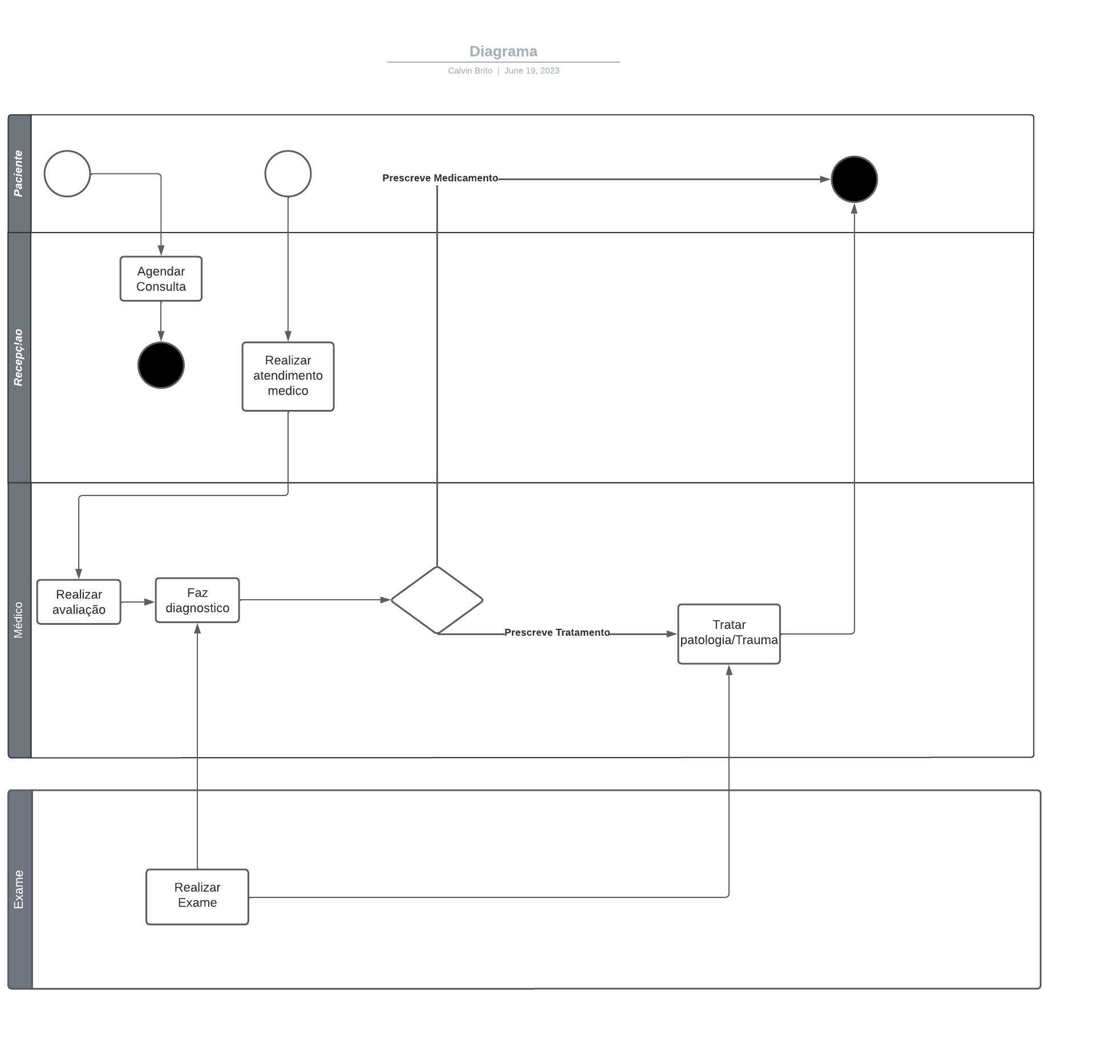

**AGENDAR CONSULTA (DETALHADO)**

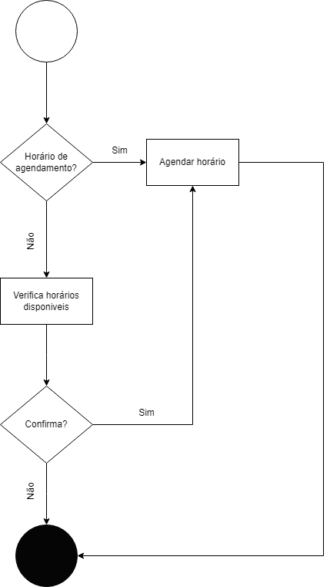

**1.1 - Agendar Consulta (horário agendado)**

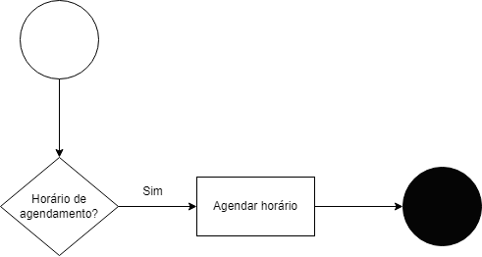

**1.2 - Agendar Consulta (sem horário agendado - confirmado)**

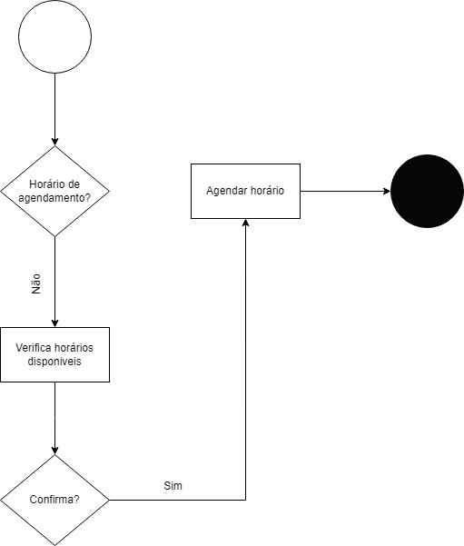

**1.3 - Agendar Consulta (sem horário agendado - sem confirmação)**



**REALIZAR ATENDIMENTO MÉDICO (DETALHADO)**

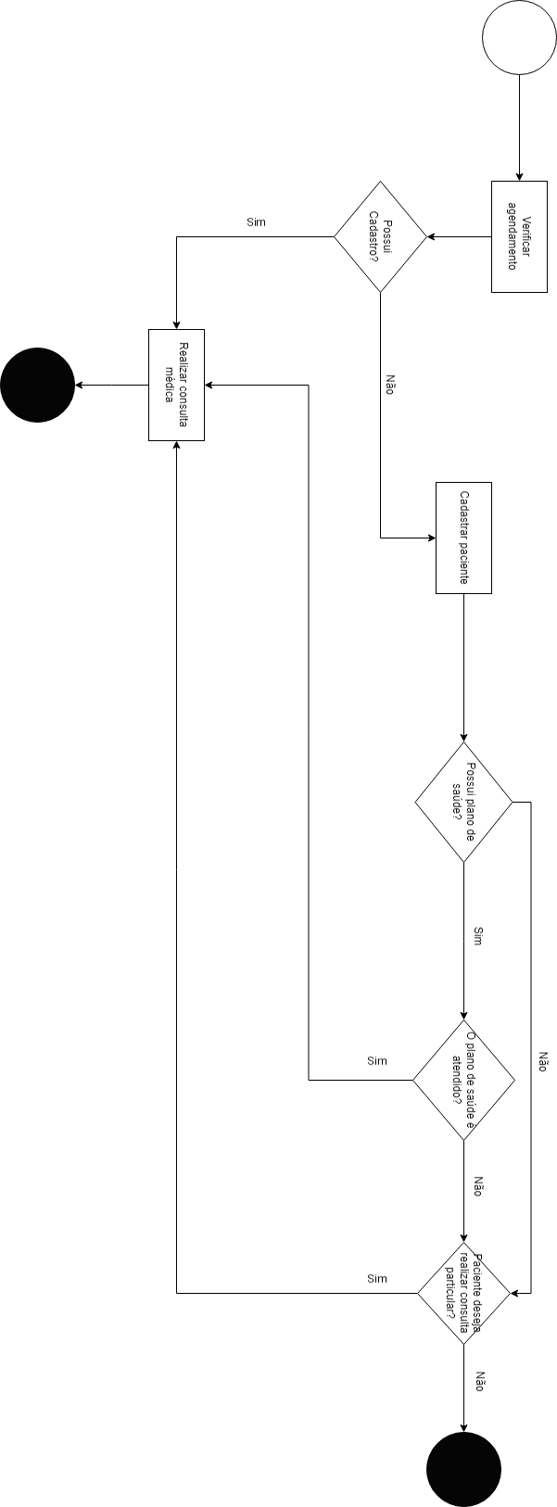

**2.1 - Realizar Atendimento Médico (Cadastrado)**

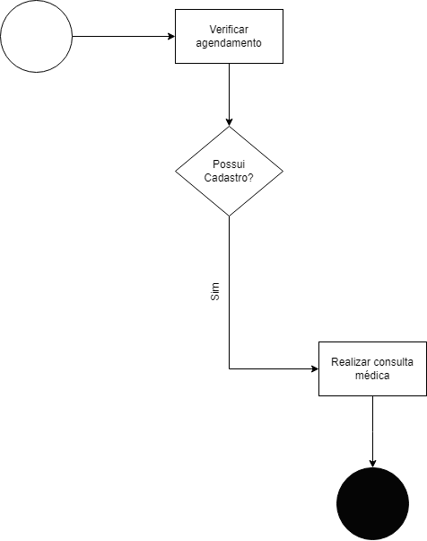

**2.2 - Realizar Atendimento Médico (sem cadastrado - possui plano - plano atendido)**

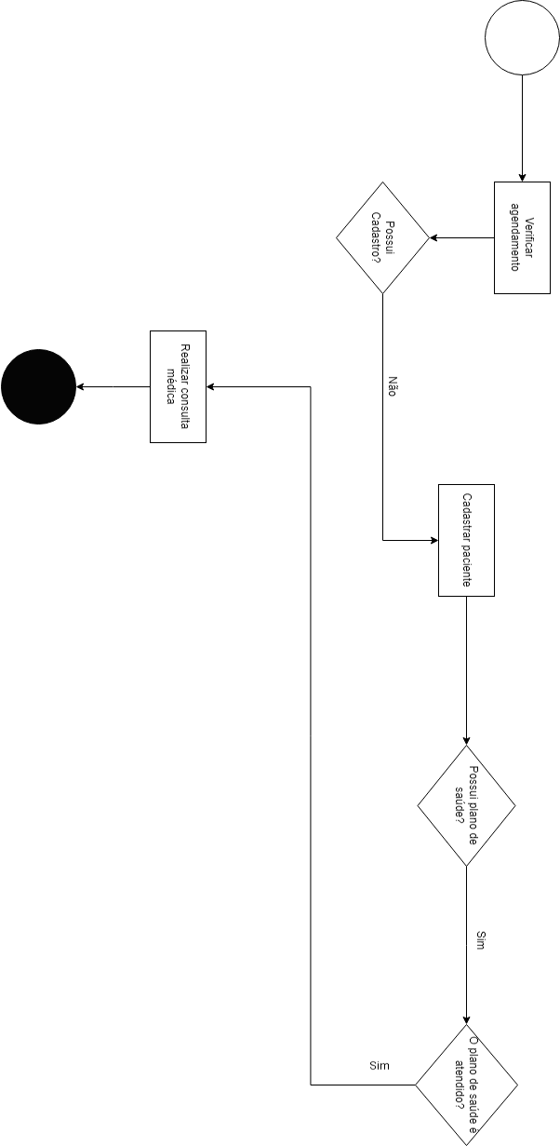

**2.3 - Realizar Atendimento Médico (sem cadastrado - possui plano - plano não atendido - realiza consulta particular)**

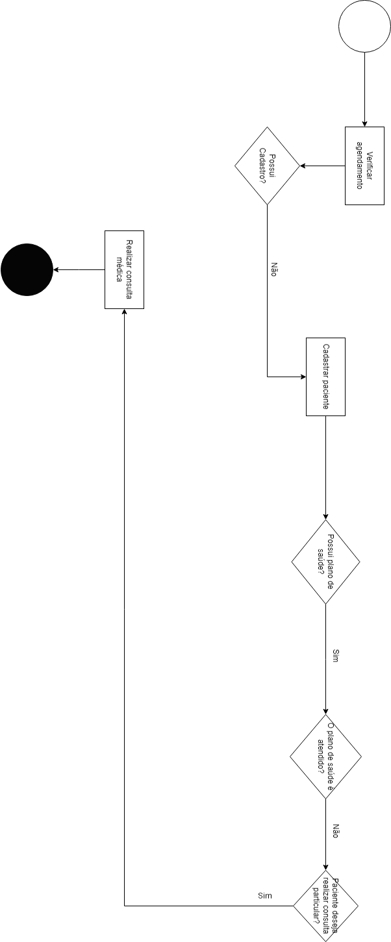

**2.4 - Realizar Atendimento Médico (sem cadastrado - possui plano - plano não atendido - não realiza consulta particular)**

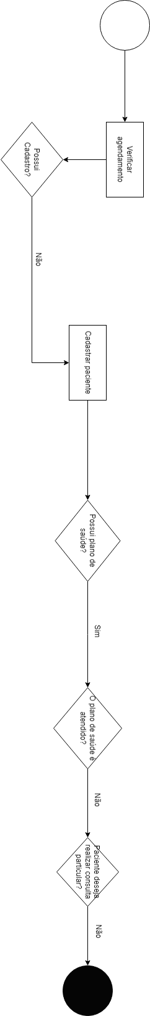

**2.5 - Realizar Atendimento Médico (sem cadastrado - não possui plano - realiza consulta particular)**

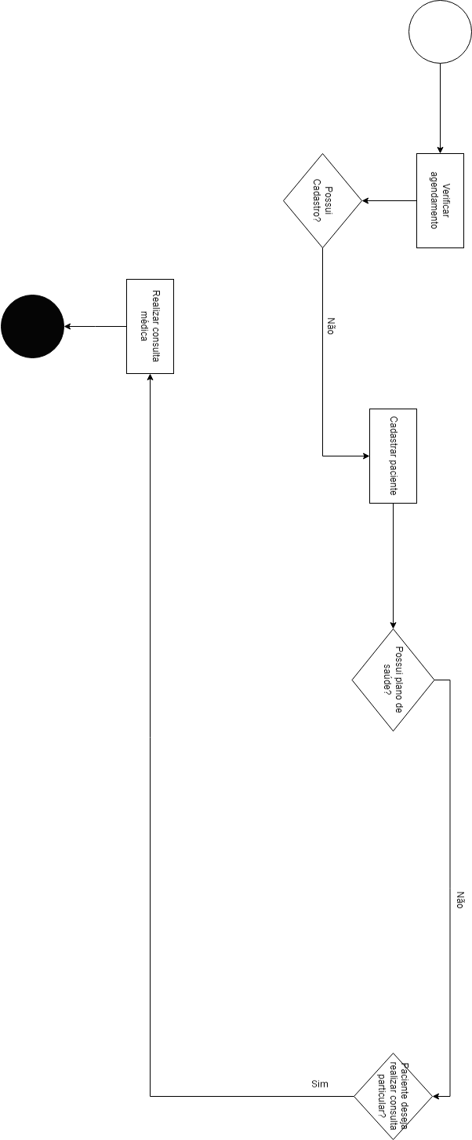

**2.6 - Realizar Atendimento Médico (sem cadastrado - não possui plano - não realiza consulta particular)**

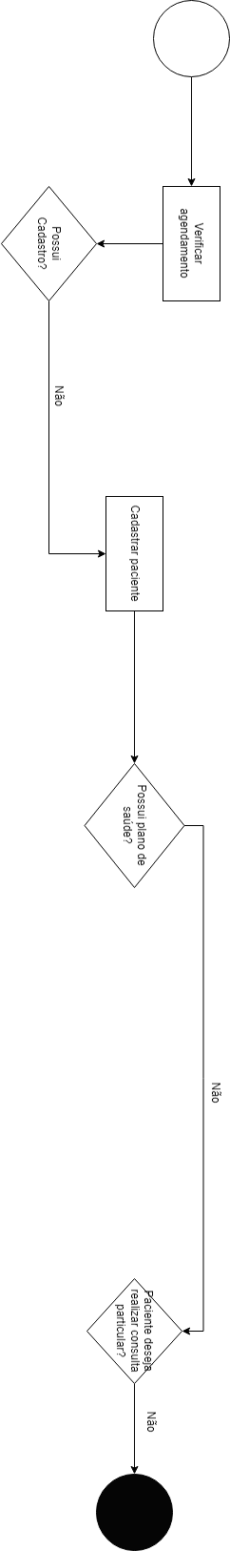

**REALIZAR AVALIAÇÃO (DETALHADA)**

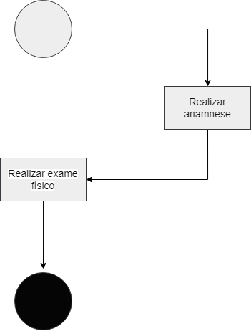

**FAZ DIAGNÓSTICO (DETALHADO)**

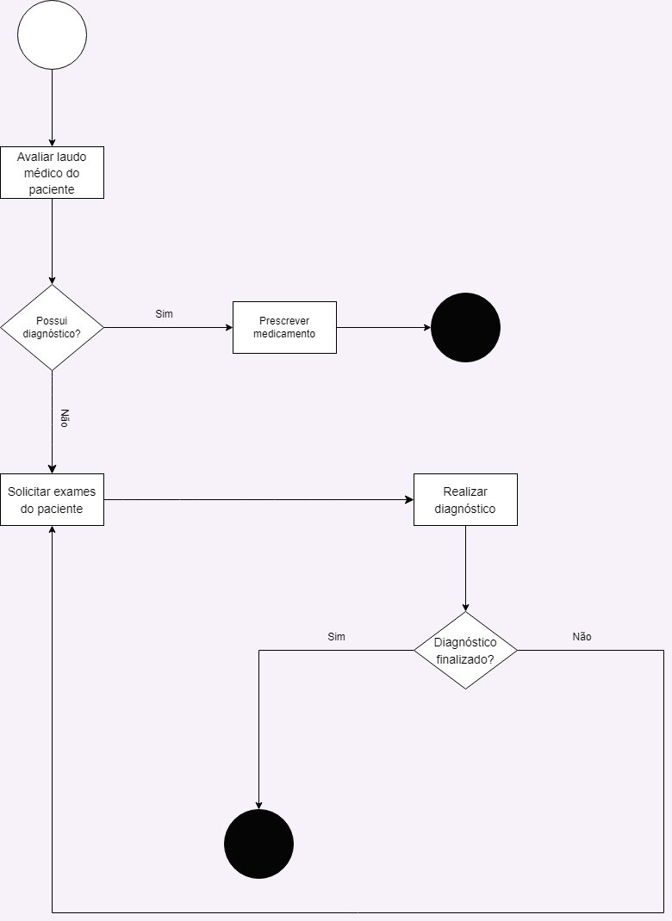

* 1. **- Faz Diagnostico (possui diagnóstico)**

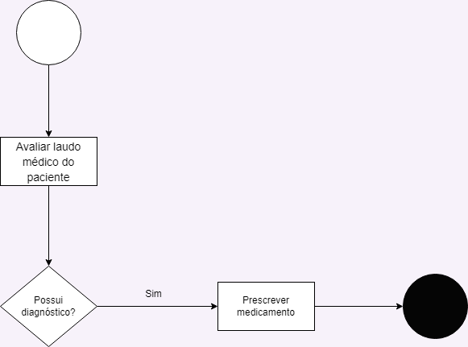

* 1. **- Faz Diagnostico (não possui diagnóstico - diagnóstico finalizado)**

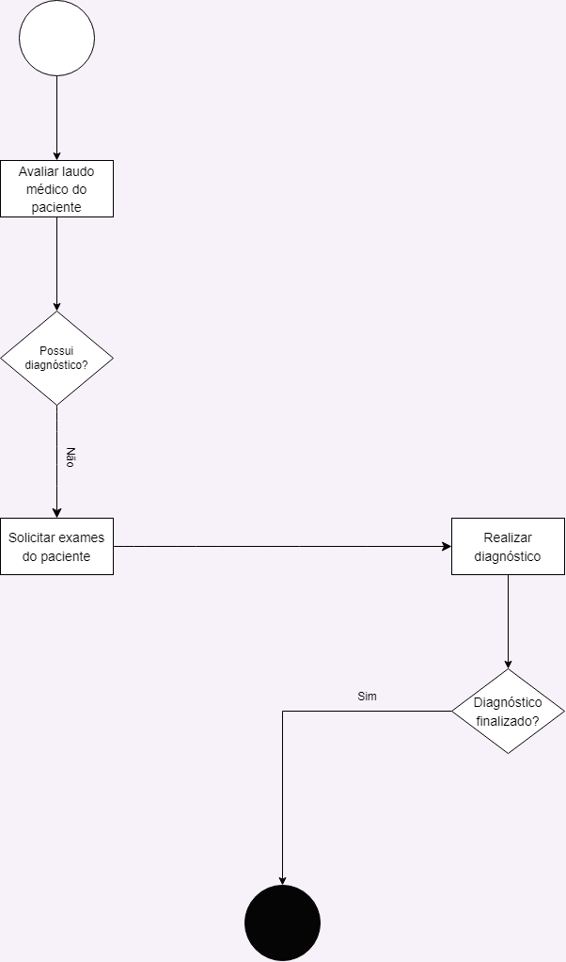

* 1. **- Faz Diagnostico (não possui diagnóstico - diagnóstico sem finalização)**

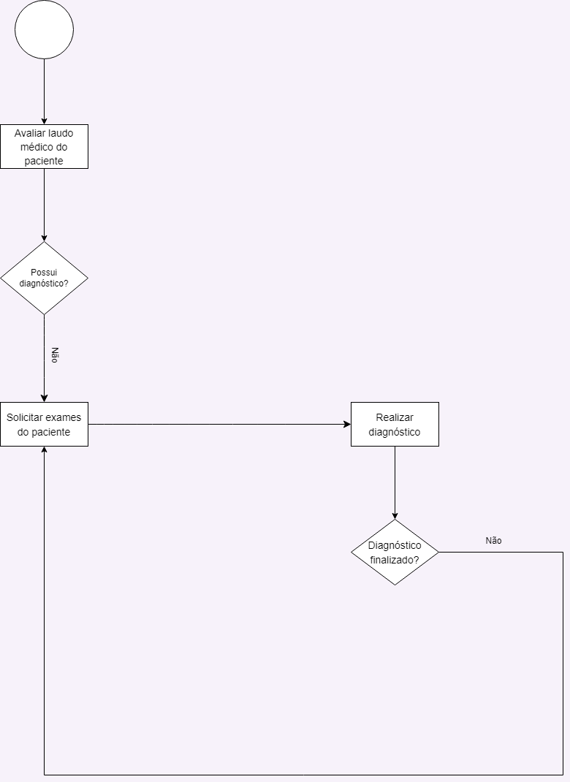

**TRATAR PATOLOGIA/TRAUMA (DETALHADO)**

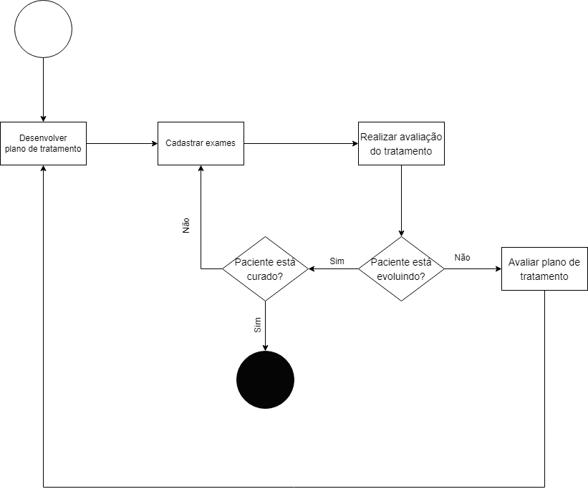

**5.1 - Tratar patologia-trauma (Paciente evoluindo - paciente curado)**

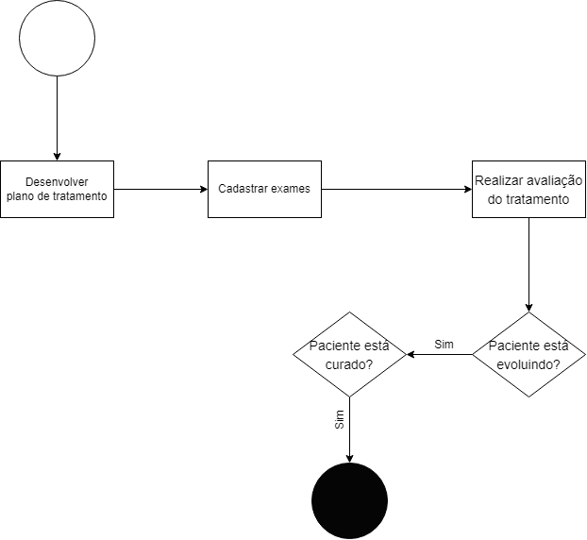

**5.2 - Tratar patologia-trauma (Paciente evoluindo - paciente não está curado)**

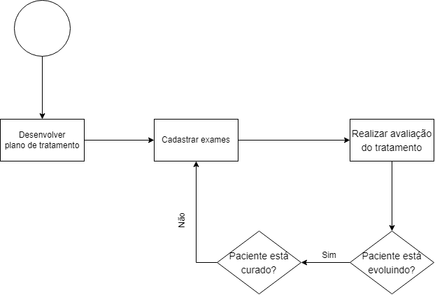

**5.3 - Tratar patologia-trauma (Paciente sem evolução)**

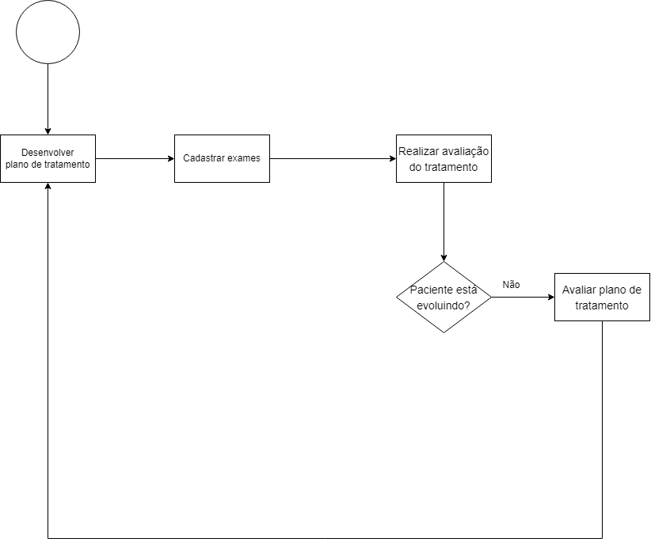

**TAXONOMIA**

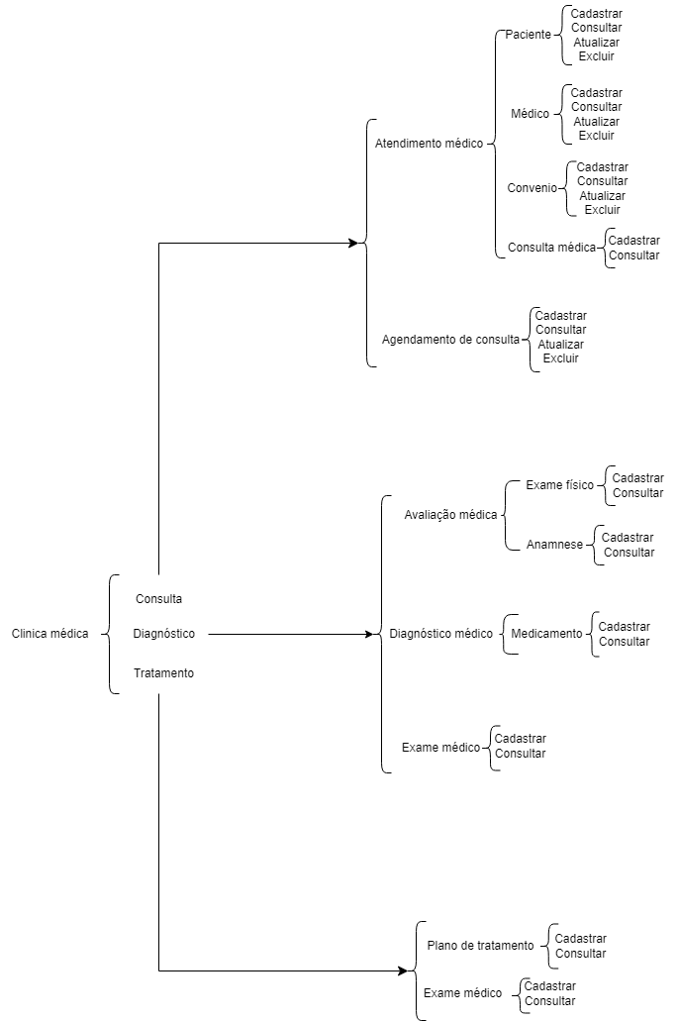

**BOUML**

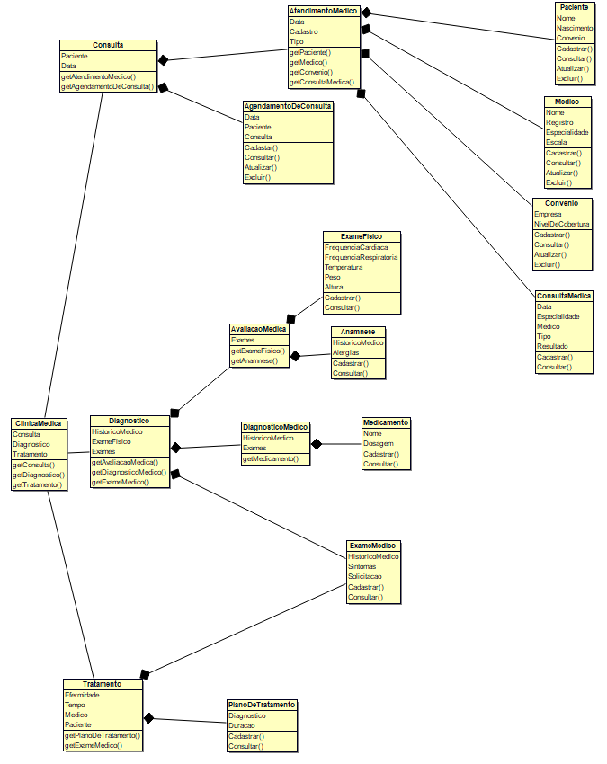

**CASOS DE USO**



**DICIONÁRIO DE DADOS**



**CÓDIGOS**



**PROJETO**